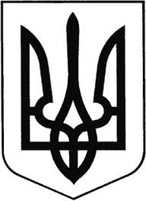

ГРEБІНКІВСЬКА СEЛИЩНА РАДА
Білоцерківського району Київської області
ВИКОНАВЧИЙ КОМІТЕТ

Р О З П О Р Я Д Ж Е Н Н Я

від 01 квітня 2022 року смт Гребінки № 40-ОД

Про оголошення дня жалоби в
Гребінківській селищній територіальній громаді

Керуючись Законом України «Про місцеве самоврядування в Україні», Указом Президента від 24 лютого 2022 року № 64 «Про введення воєнного стану в Україні», з метою вшанування пам'яті загиблих воїнів Гребінківської селищної територіальної громади

ЗОБОВ`ЯЗУЮ:

- У зв'язку із трагічною загибеллю в боях проти російських окупантів під м.Ізюм Харківської області жителя смт Гребінки, Володимира Миколайовича Коваля, солдата-гранатометника 95-ої окремої десантно-штурмової бригади, та жителя с. Лосятин, Юрія Петровича Чирви, старшого сержанта 95-ої окремої десантно-штурмової бригади:
  - Оголосити в Гребінківській селищній територіальній громаді 03 квітня 2022 року день жалоби.
  - У день жалоби на всій території громади приспустити Державний Прапор України з траурною стрічкою на будинках і спорудах органу місцевого самоврядування, комунальних підприємств, установ і організацій.
- Контроль за виконанням даного розпорядження залишаю за собою.

Селищний голова Роман ЗАСУХА

